За 2019 год архивным отделом администрации г. Ливны проведено –
3 информационных мероприятия.

- С 25 июня по 17 июля 2019 года в Ливенском Краеведческом музее проведена выставка архивных документов и фотодокументов «История
и современность», посвященная празднованию 433-летия основания города Ливны.
Вниманию горожан и гостей города была представлена экспозиция подлинных архивных документов и фотодокументов об исторических событиях нашего города, отражающих вехи его развития.

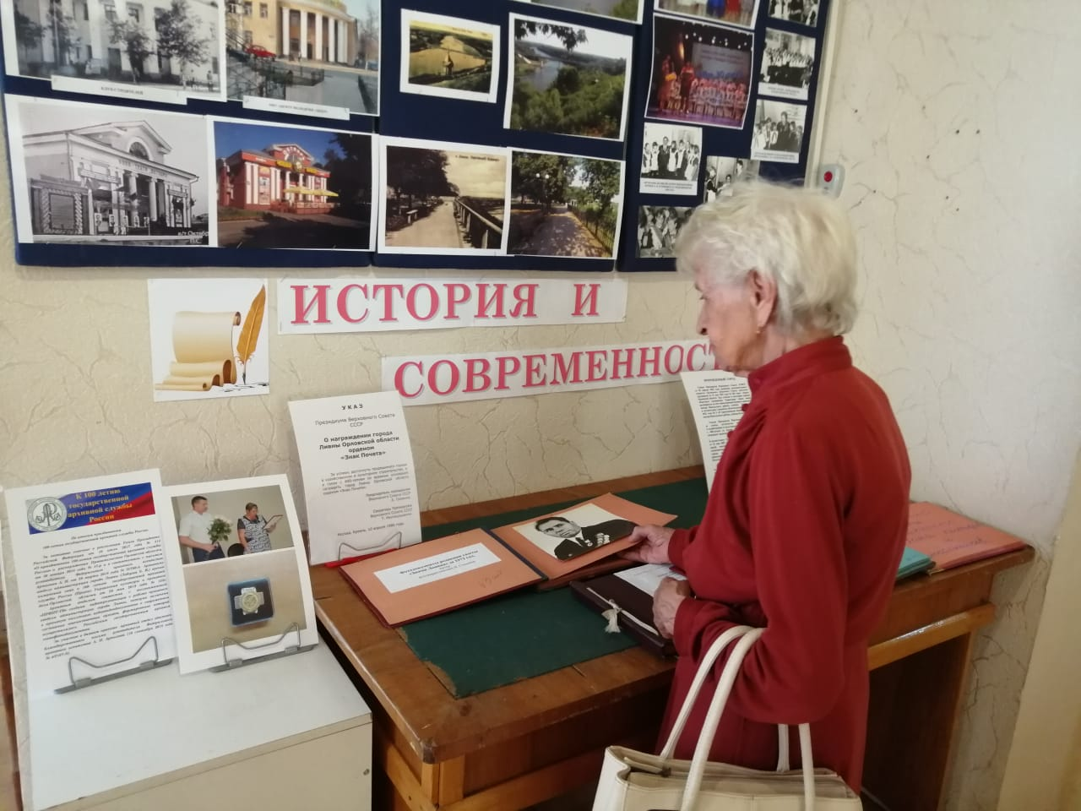

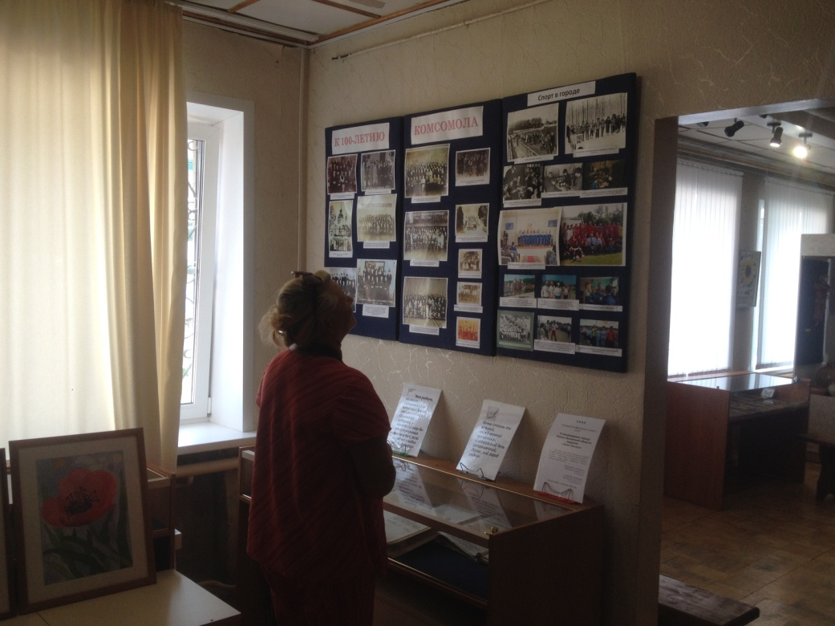
2) 27 сентября 2019 года в рамках проведения торжественных мероприятий, посвященных Дню машиностроителя в фойе Центра молодежи «Лидер» экспонировалась фотовыставка архивного отдела администрации
г. Ливны.
Привлекла внимание участников торжества фотовыставка в фойе Центра молодежи, посвященная истории развития и достижениям ливенских промышленных предприятий.
Выставка под названием «История в фотографиях» была подготовлена
к торжественному мероприятию и была посвященная истории развития
и достижениям ливенских промышленных предприятий.
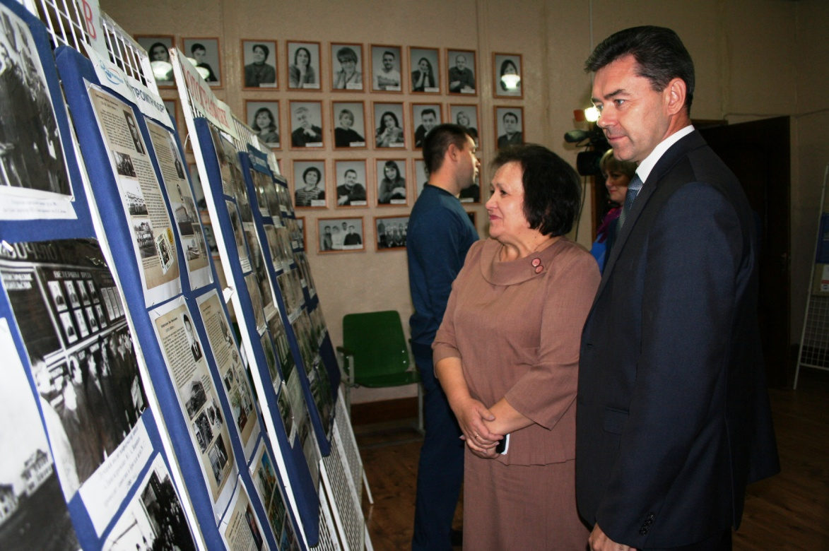
Глава города Ливны С. А. Трубицин
и Председатель Ливенского городского Совета Е. Н. Конищева

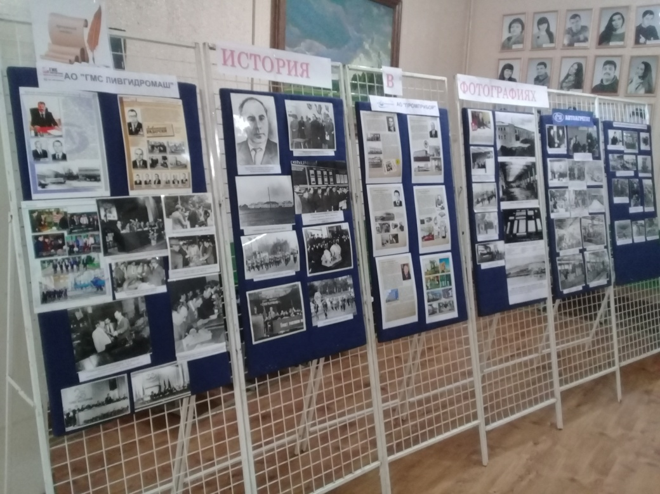
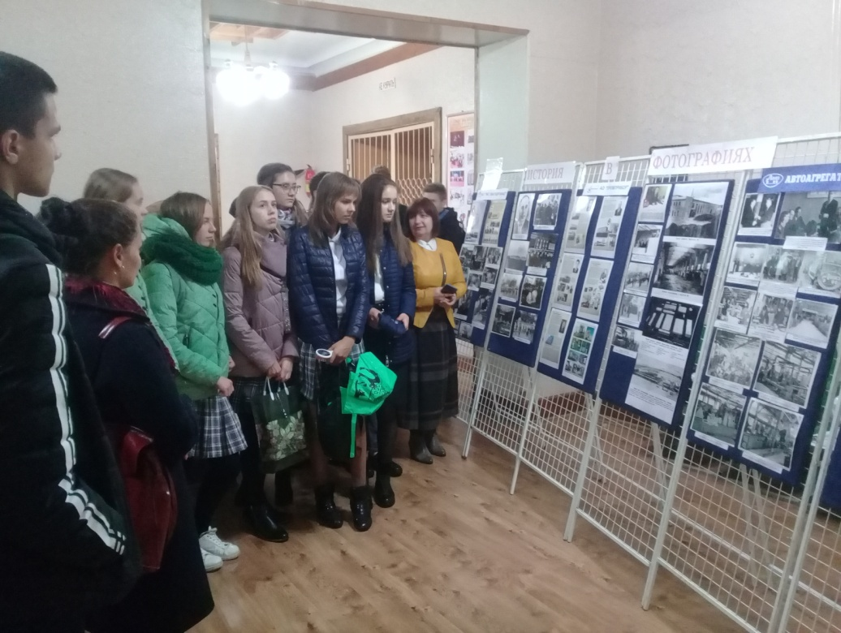

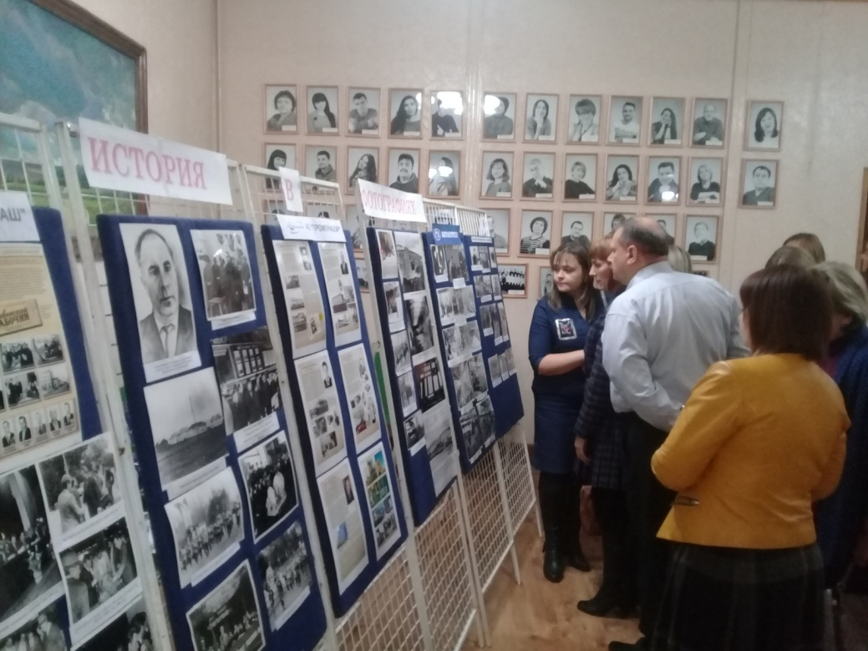

- На Сайте администрации города Ливны размещена статья Елены Лобцовой «Отмечен архивный отдел»
На базе бюджетного учреждения Орловской области «Государственный архив» Орловской области состоялся практический семинар с архивными учреждениями Орловской области. Одним из вопросов рассматривался было подведение итогов «О праздновании 100-летия государственной архивной службы России».
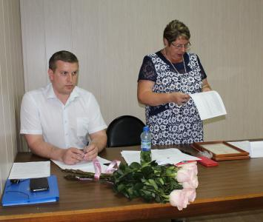

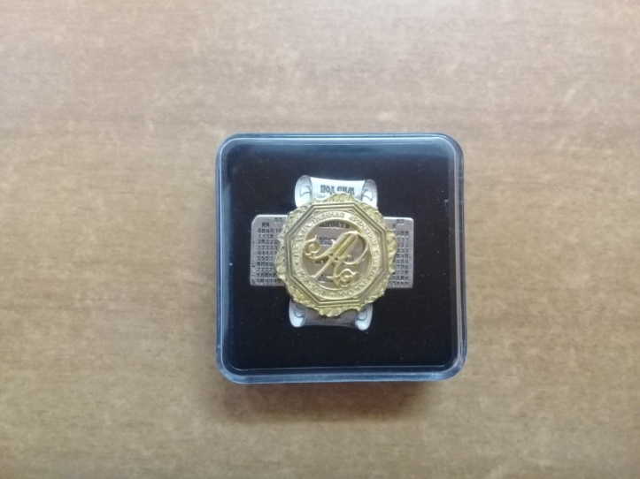 | За активное участие в реализации Указа Президента Российской Федерации от 10 июля 2017 года  № 314 «О праздновании 100-летия государственной архивной службы России» и распоряжения Правительства Орловской области  от 30 января 2018 года № 47-р и в соответствии с письмом руководителя Федерального архивного агентства Артизова А. Н. от 29 марта 2018 года № II/700-А Архивному отделу
администрации города Ливны (Лобцова Е. И.) вручен памятный знак
к 100-летию государственной архивной службы России (Приказ Управления культуры и архивного дела Орловской области от 29 мая 2019 года № 153).

4) 21.04.2019 в адрес главы города Ливны от Окуневской Людмилы Леонидовны поступила благодарность и признательность сотрудникам архивного отдела за помощь в поиске важной для Людмилы Леонидовны информации.

